МИНИСТЕРСТВО ОБРАЗОВАНИЯ НОВОСИБИРСКОЙ ОБЛАСТИ

ГОСУДАРСТВЕННОЕ БЮДЖЕТНОЕ
ОБРАЗОВАТЕЛЬНОЕ УЧРЕЖДЕНИЕ
«НОВОСИБИРСКИЙ ПОЛИТЕХНИЧЕСКИЙ КОЛЛЕДЖ»

СПЕЦИАЛЬНОСТЬ 09.02.03 (230115)
ПРОГРАММИРОВАНИЕ В КОМПЬЮТЕРНЫХ СИСТЕМАХ

Курсовая работа
по теории разработки баз данных
тема: «Разработка базы данных для сайта»

Студенты: Александрова Ю.
Группа 119 ПКС
Руководитель: Кондюрин В.А.

____________________/ _____________ /
« ___ » ____________ 2022 г.

Новосибирск 2022 г.
Оглавление
Введение 3
1.Анализ предметной области 4
2. Разработка реляционной модели. Схема базы данных 4
3. Создание таблиц 7
3.1 создание таблица «Товары» 7
3.2 Создание таблицы «О товаре» 8
3.3.Создание таблицы «Сотрудники» 8
3.4.Создание таблицы «Поставщики» 9
4.Представления 10
5.Поддержание целостности 11
6.Заключение 12
7.Список литературы 13

Введение
В настоящее время ни одно предприятие не мыслит себя без использования данных информационных технологий как базы данных. Для того дабы получать наибольшую прибыль и становиться лидером на рынке нужно эффективней и быстрее всех обрабатывать информацию. Актуальность создания интернет-магазина в настоящее время неопровержима, а вопрос о создании правильной системы базы данных интернет-магазина не менее актуален. Целями этого курсового проекта выступают: закрепление информации и знаний, которые получены в рамках курса «Базы данных», и получение практического опыта проектирования и продажи баз данных в архитектуре «клиент-сервер». Реляционная база данных содержит как структурную, так и семантическую информацию. Система базы данных определяется количеством и типом которые включены в нее отношений, и связями типа «один-ко-многим», существующими между кортежами таких отношений. Семантическая часть описывает множество функциональных зависимостей, которые существуют между атрибутами таких отношений.

1.Анализ предметной области
Целью курсовой работы считается разработка комфортной базы данных для админов, которая станет хранить в себе все нужные данные. Целью сотворения базы данных считается комфорт месторасположения и систематизации данных, структурирование клиентской базы, а еще работа с формой на веб-сайте.
При разработки БД для сайта нужно использовать следующие входные данные:
- Информация о продукте;
- Информация о количестве товара;
- Информация о сотрудниках;
- Информация о поставщиках.

2. Разработка реляционной модели. Схема базы данных
Схема базы данных — её структура, описанная на формальном языке, поддерживаемом СУБД. В реляционных базах данных схема определяет таблицы, поля в каждой таблице и ограничения целостности. Для работы мы выбрали СУБД Microsoft SQL Server Management Studio

2.1. Таблица «Продукты»
Таблица 1. Структура таблицы «Продукты»
№ поля | Наименование поля | Описание поля
1 | Код товара | Уникальный идентификатор товара
2 | Название | Название товара
3 | Количество | Количество товара

2.2. Таблица «О товаре»
Таблица 2. Структура таблицы «О товаре»
№ поля | Наименование поля | Описание поля
1 | Код поставки | Уникальный идентификатор поставки
2 | Код товара | Уникальный идентификатор товара
3 | Код поставщика | Уникальный идентификатор поставщика
4 | Количество | Количество поставляемого товара
5 | Цена | Цена поставляемого товара
6 | Сумма | Сумма поставки

2.3. Таблица «Сотрудники»
Таблица 3. Структура таблицы «Сотрудники»
№ поля | Наименование поля | Описание поля
1 | Код сотрудника | Уникальный идентификатор сотрудника
2 | Имя | Имя сотрудника
3 | Фамилия | Фамилия сотрудника
4 | Отчество | Отчество сотрудника
5 | Телефон | Телефон сотрудника

2.4. Таблица «Поставщики»
Таблица 4. Структура таблицы «Поставщики»
№ поля | Наименование поля | Описание поля
1 | Код поставщика | Уникальный идентификатор поставщика
2 | Фирма | Фирма поставщика

3. Создание таблиц
В реляционных базах данных для хранения информации используются таблицы. Таблица –это совокупность связанных данных, хранящихся в структурированном виде в базе данных. Она состоит из столбцов и строк. В реляционных базах данных таблица- это набор элементов данных, использующий модель вертикальных столбцов и горизонтальных строк.

3.1 создание таблица «Товары»
Таблица «Товары» нужна для хранения информации о имеющихся в магазине продуктов для покупки или заказа.
Скрипт для создания таблицы
CREATE TABLE [dbo].[Products](
[id_product] [int] NOT NULL,
[name_product] [varchar](max) NOT NULL,
[availability_product] [varchar](max) NOT NULL,
CONSTRAINT [PK_Products] PRIMARY KEY CLUSTERED
(
[id_product] ASC
)WITH (PAD_INDEX = OFF, STATISTICS_NORECOMPUTE = OFF, IGNORE_DUP_KEY = OFF, ALLOW_ROW_LOCKS = ON, ALLOW_PAGE_LOCKS = ON, OPTIMIZE_FOR_SEQUENTIAL_KEY = OFF) ON [PRIMARY]
) ON [PRIMARY] TEXTIMAGE_ON [PRIMARY]
GO
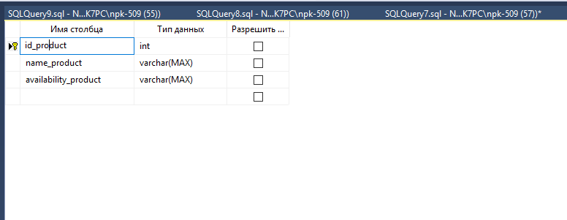
Рисунок 1.Схема таблицы «Товары»

3.2 Создание таблицы «О товаре»
Таблица «О товаре» нужна для хранения информации о продукте поступившего продукта в магазин.
Скрипт для создания таблицы.
CREATE TABLE [dbo].[O tovare]
(
[codpostavki] [int] NOT NULL,
[codtovara] [int] NOT NULL,
[codpostavsika] [int] NOT NULL,
[colich_post_tov] [int] NOT NULL,
[cena_post_tov] [money] NOT NULL,
[symmapostavki] [money] NOT NULL,
CONSTRAINT [PK_O tovare] PRIMARY KEY CLUSTERED
(
[codpostavki] ASC
)WITH (PAD_INDEX = OFF, STATISTICS_NORECOMPUTE = OFF, IGNORE_DUP_KEY = OFF, ALLOW_ROW_LOCKS = ON, ALLOW_PAGE_LOCKS = ON, OPTIMIZE_FOR_SEQUENTIAL_KEY = OFF) ON [PRIMARY]
) ON [PRIMARY]
GO

3.3.Создание таблицы «Сотрудники»
Таблица « Сотрудники» предназначена для хранения информации о сотрудниках магазина.
Скрипт для создания таблицы.
CREATE TABLE [dbo].[Employee](
[id_employee] [int] NOT NULL,
[name_employee] [varchar](50) NULL,
[surname_employee] [varchar](50) NULL,
[patronymic_employee] [varchar](50) NULL,
[telephone_employee] [nvarchar](50) NULL,
CONSTRAINT [PK_Employee] PRIMARY KEY CLUSTERED
(
[id_employee] ASC
)WITH (PAD_INDEX = OFF, STATISTICS_NORECOMPUTE = OFF, IGNORE_DUP_KEY = OFF, ALLOW_ROW_LOCKS = ON, ALLOW_PAGE_LOCKS = ON, OPTIMIZE_FOR_SEQUENTIAL_KEY = OFF) ON [PRIMARY]
) ON [PRIMARY]

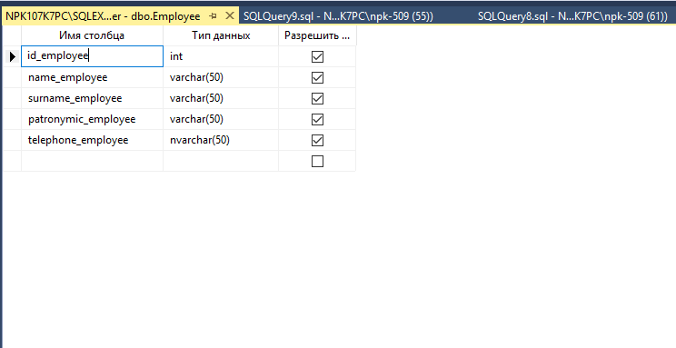
Рисунок 2.Схема таблицы «Сотрудники»

3.4.Создание таблицы «Поставщики»
Таблица «Поставщики» предназначена для хранения информации о поставщиках и фирме поставщика.
Скрипт для создания таблицы:
CREATE TABLE [dbo].[postavsiki](
[id_postavsika] [int] NOT NULL,
[firma] [char](20) NOT NULL
) ON [PRIMARY]
GO

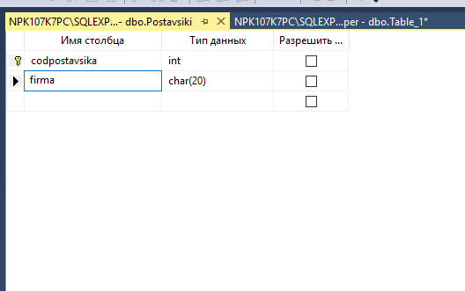
Рисунок 3. Схема таблицы «Поставщики»

4.Представления
Представление( view)- это объект базы данных который хранит в себе запрос SELECT. При обращении к данному объекту будет возвращен результирующий набор данных (результат выполнения запроса).
Представления упрощают комплексные SQL-операции, защищают данные, так как представления могут дать доступ к части таблицы, а не ко всей таблице. Представления также позволяют возвращать отформатированные значения из таблиц в нужной и удобной форме.
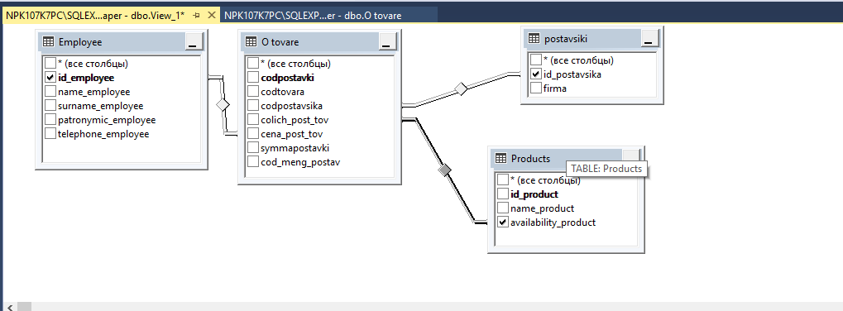
Рисунок 4.Представления

5.Поддержание целостности
Целостность данных - это механизм поддержания соответствия базы данных предметной области. С помощью ограничений целостности, правил и значений по умолчанию не всегда можно добиться нужного уровня функциональности. Поддержание целостности может осуществляться при помощи ограничений на колонки таблиц, констрейнтов и триггеров. В своей курсовой работе я буду использовать триггер.
Триггеры представляют специальный тип хранимой процедуры, которая вызывается автоматически при выполнении определенного действия над таблицей или представлением, в частности, при добавлении, изменении или удалении данных, то есть при выполнении команд INSERT, UPDATE, DELETE.
Триггер создается исключительно создателем или владельцем базы данных. Благодаря этому можно не бояться случайных изменений структуры таблиц, связей между таблицами и т.п. Хоть триггеры и являются хорошим средством поддержания целостности данных, но они опасны. Неправильная работа триггера может привести к изменению данных в таблицах, структуре и связям между таблицами, в худшем случае, к уничтожению базы данных.

6. Заключение
В ходе данной курсовой работы я сделала готовую базу данных для магазина корейской продукции, содержащую в себе информацию: о поставщиках, товаре, фирме, сотрудниках магазина. В ходе работы были реализованы поставленные задачи. После окончания данной курсовой работы можно сделать выводы о том, что:
-база данных дает возможность представления данных в структурированном виде, что в разы упрощает восприятие данных и увеличивает скорость работы;
-модель базы данных соответствует желаемым ожиданиям и требованиям;
-были созданы таблицы, представления и триггеры для поддержания целостности базы данных
-в готовой базе данных осуществляется связь между таблицами, для этого используются первичный и внешний ключи;
-была разработана реляционная модель базы данных, структуры всех таблиц базы данных.
Во время курсовой работы я использовал следующие средства:
- СУБД Microsoft SQL Server;
– SQL Server Management Studio утилита для конфигурирования, управления и администрирования всех компонентов Microsoft SQL Server;

7.Список литературы
- Представления-https://vc.ru/newtechaudit/397454-virtualnye-tablicy-v-sql#:~:text=Представление%20(VIEW)%20-%20это%20объект,набор%20данных%20(результат%20выполнения%20запроса)
- Определение триггеров -https://metanit.com/sql/sqlserver/12.1.php

